**ΦΩΝΗΤΙΚΗ**

**Δημήτρης Παπαζαχαρίου**

**1. Εισαγωγή: Τι είναι η Φωνητική;**

**Φωνητική** ονομάζουμε εκείνον τον κλάδο της γλωσσολογίας που περιγράφει όλους τους ήχους που δημιουργούνται όταν μιλάνε οι άνθρωποι.

Επομένως η Φωνητική δεν μελετά άλλους ήχους, όπως αυτοί που παράγονται από τα ζώα (π.χ. τα τιτιβίσματα των πουλιών, ή τα γαυγίσματα των σκύλων), ή άλλους ήχους που δημιουργούνται στη φύση (π.χ. τη βροντή, ή τους παφλασμούς των κυμάτων), ή από την τριβή διαφόρων αντικειμένων (π.χ. οι ήχοι που παράγονται από τα μουσικά όργανα, ή από τη μηχανή του αυτοκινήτου ή από ένα αντικείμενο που πέφτει και σπάζει).

Επίσης, δεν μελετά όλους εκείνους τους ήχους που δημιουργούνται μεν από τον άνθρωπο, αλλά **δεν χρησιμοποιούνται όταν μιλάμε μεταξύ μας** (π.χ. το χασμουρητό, το φτέρνισμα, το σφύριγμα ή το βήξιμο).

Η Φωνητική λοιπόν περιγράφει **ΜΟΝΟ** τους ήχους που παράγονται από το ανθρώπινο στόμα όταν μιλάμε. Μάλιστα, για να ξεχωρίσουμε τους ήχους που μελετά η Φωνητική από όλους τους υπόλοιπους ήχους, τους ονομάζουμε **φθόγγους.**

Εκείνο που χαρακτηρίζει τη Φωνητική είναι η πολύ μεγάλη λεπτομέρεια με την οποία γίνεται η περιγραφή των ήχων. **Στόχος αυτής της λεπτομέρειας είναι η ακριβής και αντικειμενική περιγραφή των φθόγγων κάθε γλώσσας.**

**2. Είδη Φωνητικής**

Από τη στιγμή που **παράγεται** ένας φθόγγος από έναν ομιλητή, μέχρι τη στιγμή που τον **ακούει** και τον **καταλαβαίνει** ο συνομιλητής του, οι φθόγγοι περνούν από **τρία διαφορετικά στάδια:**

* α) το στάδιο **παραγωγής** των φθόγγων από το αρθρωτικό σύστημα του ομιλητή (δηλαδή τους πνεύμονες, τις φωνητικές χορδές, τον λάρυγγα, το στόμα και τη μύτη),
* β) το στάδιο της **μεταφοράς** των φθόγγων μέσα από τον αέρα,
* και γ) το στάδιο της **ακοής και κατανόησης** (ή αλλιώς, «πρόσληψης») των φθόγγων από τον ακροατή.

Στα παραπάνω τρία στάδια αντιστοιχούν τρία διαφορετικά είδη Φωνητικής:

* η **Αρθρωτική Φωνητική**
* η **Ακουστική Φωνητική**
* και η **Αντιληπτική Φωνητική.**

Το καθένα από αυτά τα είδη εξετάζει **διαφορετικά χαρακτηριστικά των φθόγγων**, **εκείνα που είναι σημαντικά για το κάθε ένα από τα παραπάνω στάδια**. Αναλυτικότερα:

**2.1 Αρθρωτική Φωνητική**

Η **αρθρωτική φωνητική** περιγράφει τους φθόγγους της γλώσσας ανάλογα με το πώς συμπεριφέρεται κάθε όργανο του αρθρωτικού συστήματος του ομιλητή **τη στιγμή που δημιουργείται ένας φθόγγος.**

Αναλυτικότερα, ο κάθε φθόγγος γεννιέται από τον αέρα που βγαίνει από (ή πολύ σπάνια, μπαίνει προς) τους πνεύμονες. Αυτός ο αέρας μπορεί να κάνει τις **φωνητικές χορδές** να πάλλονται, αλλά μπορεί και όχι. Ο αέρας συνεχίζει την πορεία του είτε μέσα στο στόμα **(στοματική κοιλότητα**) είτε μέσα στην κοιλότητα της μύτης (**ρινική κοιλότητα**) –κοιλότητες στις οποίες δυναμώνει ο ήχος που δημιουργήθηκε από τον παλμό των φωνητικών χορδών. Τέλος, ανάλογα με τα **εμπόδια** που συναντά το πέρασμα του αέρα μέσα στο στόμα δημιουργούνται οι διαφορετικοί φθόγγοι.

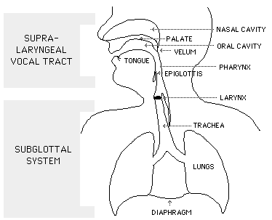

Πνεύμονες

Πνεύμονες

Τραχεία

Πνεύμονες

Πνεμονες

Πνεμονες

Ρινική κοιλότητα

Στοματική κοιλότητα

Φάρυγγας

Λάρυγγας

Πνεύμονες

Διάφραγμα

Η παραπάνω εικόνα παρουσιάζει το βασικό αρθρωτικό σύστημα του ανθρώπου

Η αρθρωτική φωνητική ορίζει τους φθόγγους σύμφωνα με τον **τρόπο** και τον **τόπο** **άρθρωσής τους**. Ο παλμός (ή όχι) των φωνητικών χορδών, η επιλογή του αντηχείου (δηλ. του στόματος ή της μύτης), καθώς και το αν η ροή του αέρα μπλοκάρεται προς στιγμήν εντελώς (όπως στους φθόγγους με τους οποίους ξεκινούν οι λέξεις *πανί*, *μπαίνω*, *ταινία*, *ντιβάνι*, *κοντός* και *γκάρισμα*), ή αν περνάει από στενά περάσματα, δηλώνουν τον **τρόπο άρθρωσης του κάθε φθόγγου**. Τα εμπόδια που συναντά το πέρασμα του αέρα μέσα στο στόμα, προσδιορίζουν τον **τόπο άρθρωσης** **κάθε φθόγγου**.

**2.2 Ακουστική Φωνητική**

Η **ακουστική φωνητική** περιγράφει και κωδικοποιεί τους φθόγγους σύμφωνα με εκείνες τις **φυσικές ιδιότητες του ήχου** που τους επιτρέπουν να ταξιδεύουν μέσα στον αέρα ως ηχητικά κύματα.

Χρησιμοποιώντας φυσικές ιδιότητες των ακουστικών κυμάτων, όπως το εύρος κύματος, την περίοδο και τη συχνότητα, και με τη βοήθεια μηχανημάτων που μετρούν τα παραπάνω στοιχεία, δημιουργούνται **οπτικές εικόνες** (όπως οι **κυματομορφές** και τα **φασματογραφήματα**) στις οποίες εμφανίζονται ξεκάθαρα **λεπτές διαφοροποιήσεις φθόγγων**. Για παράδειγμα, τόσο οι κυματομορφές, όσο και τα φασματογραφήματα δείχνουν με ακρίβεια χιλιοστού του δευτερολέπτου (millisecond) τη **διάρκεια των φθόγγων**, καθώς και άλλες πληροφορίες, οι οποίες είναι αναγκαίες για την ακριβή περιγραφή των διαφορετικών φθόγγων που πραγματώνει ένας ομιλητής μιας γλώσσας.

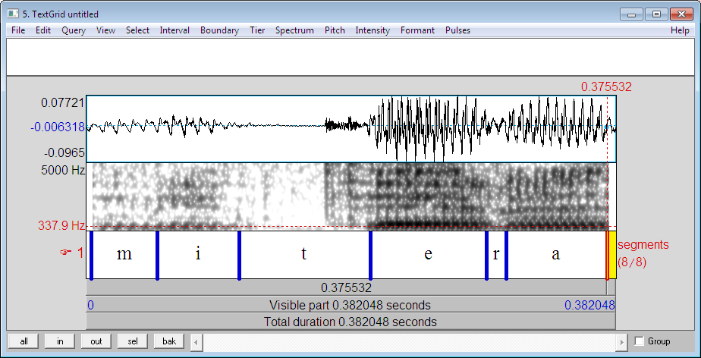

**Στην παραπάνω εικόνα εμφανίζεται η κυματομορφή (επάνω λωρίδα) και το φασματογράφημα (κάτω λωρίδα) της λέξης *μητέρα***

**2.3 Αντιληπτική Φωνητική.**

Η **αντιληπτική φωνητική** μελετά τον τρόπο που καταλαβαίνει ο ακροατής/συνομιλητής αυτά που ακούει, και κυρίως τις κατηγορίες φθόγγων τις οποίες αναγνωρίζει υποσυνείδητα, ομαδοποιώντας ό,τι ακούει από τον ομιλητή και ερεθίζει το ακουστικό του νεύρο.



Εξωτερικό αυτί

Ακουστικό νεύρο

Κοχλίας

Εσωτερικό αυτί

Τύμπανο

Αλυσίδα οστών

Στην παραπάνω εικόνα βλέπουμε το ακουστικό σύστημα του ανθρώπου. Το **εξωτερικό αυτί** συλλαμβάνει τον ήχο και τον οδηγεί στο **εσωτερικό αυτί**. Σ’ αυτή την πορεία, ο ήχος συντονίζει το τύμπανο. Οι παλμοί του τύμπανου μεταφέρονται σε μία αλυσίδα πολύ ελαφριών οστών, το ένα άκρο της οποίας ακουμπά στο **τύμπανο** και το άλλο άκρο της στο **ακουστικό νεύρο**. Με αυτό τον τρόπο κάθε δόνηση του τύμπανου ερεθίζει το **ακουστικό νεύρο**. Αυτός ο ερεθισμός μετατρέπεται σε ηλεκτροχημικό σήμα το οποίο στέλνεται στον εγκέφαλο.

**Βιβλιογραφία**

# Lagefoged, Peter. 2007. *Εισαγωγή στη Φωνητική* (προσαρμογή στα ελληνικά: Μαρία Μπαλτατζάνη). Αθήνα: Εκδόσεις Πατάκη

# Μποτίνης, Αντώνης. 2011. *Φωνητική της Ελληνικής*. Αθήνα: ISEL Editions

### Catford, J. C. 2001. *A Practical Introduction to Phonetics*. Oxford: OUP

Clark, John, Yallop, Coling and Janet Fletcher. 2007. *An Introduction to Phonetics and Phonology* (3rd edn),Oxford: Blackwell Publishing.

Crystal, David.2003. A dictionary of Linguistics and Phonetics.Oxford: Blackwell Publishing.

Johnson, Keith.2012. *Acoustic and Auditory Phonetics* (third edn), Oxford: Wiley-Blackwell

Ladefoged, Peter. 1993. *A Course in Phonetics* (3rd edn), New York: Harcourt, Brace, Jovanovitch.

Ladefoged, Peter & Sandra Ferrari-Disner. 2012. *Vowels and Consonants* (third edn),Oxford:Wiley-Blackwell

Laver, John. 1994. *Principles of Phonetics*, Cambridge: Cambridge University Press.

Roach, Peter. 2001. *English Phonetics and Phonology: A Practical Course* (2nd edn). Cambridge: Cambridge University Press.